Resource: unfoldingWord® Open Bible Stories
unfoldingWord® Open Bible Stories © 2022 unfoldingWord. Released under CC BY-SA 4.0 license. unfoldingWord® Open Bible Stories has been adapted in the following languages: Tok Pisin, Arabic (عربي), French (Français), Hindi (हिंदी), Indonesian (Bahasa Indonesia), Portuguese (Português), Russian (Русский), Spanish (Español), Swahili (Kiswahili), and Simplified Chinese (简体中文) from unfoldingWord® Open Bible Stories © 2022 unfoldingWord. Released under CC BY-SA 4.0 license by Mission Mutual

unfoldingWord® Open Bible Stories

21. Бог обещает Мессию

Когда Бог создавал мир, Он уже тогда знал, что однажды пошлёт в этот мир Мессию. Бог обещал Адаму и Еве, что в будущем один из потомков Евы сокрушит голову змея. Этим змеем был сатана. Он явился в облике змея и обманул Еву. И когда Бог говорил о том, что Потомок Евы сокрушит голову змея, Он имел в виду, что Мессия придёт и окончательно сокрушит сатану.

Бог обещал Аврааму, что через этого Потомка все народы мира получат благословение. Бог исполнит Своё обещание, послав в этот мир Мессию, Который спасёт от греха людей из всех народов.
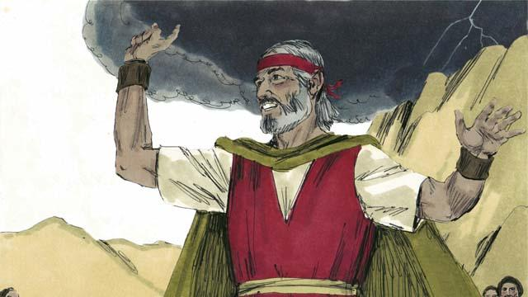
Кроме того, Бог обещал Моисею, что пошлёт людям другого Пророка, такого как Моисей. И это обещание тоже относилось к Мессии.
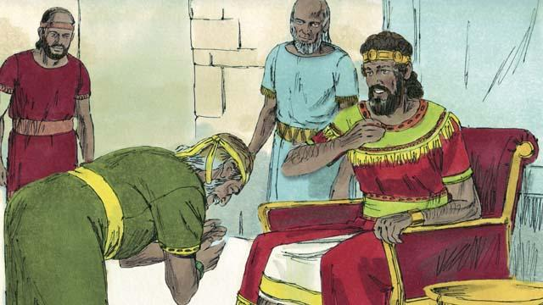
Также Бог обещал царю Давиду, что один из его потомков будет Мессией. Бог сказал, что этот Потомок будет Царём и будет вечно править Божьим народом.
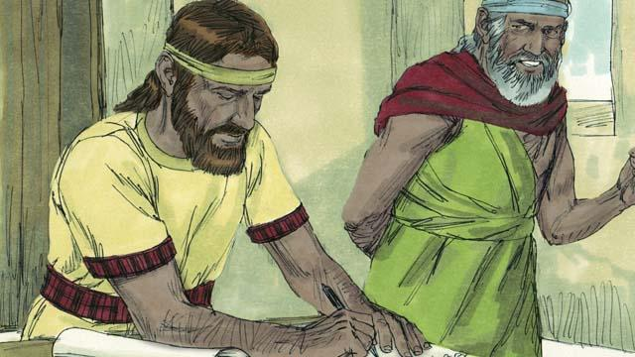
Пророку Иеремии Бог сказал, что заключит Новый Завет с людьми. В отличие от Старого Завета, который Бог заключил с Израилем на горе Синай, в Новом Завете люди смогут лично знать Бога. Бог сказал, что Он вложит Свои законы в сущность людей и запишет эти законы на их сердцах. Каждый такой человек будет любить Бога и желать соблюдать Его законы. Он будет их Богом, а они будут Его народом, потому что Бог простит грехи людей и больше не вспомнит о них. Этот Новый Завет с людьми заключит Мессия.
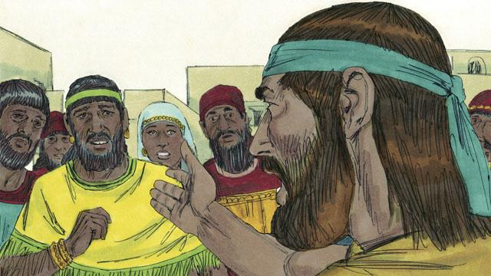
Также Божьи пророки говорили, что Мессия будет Пророком, Священником и Царём. Пророк — это человек, который слышит слова Бога и передаёт их народу. Обещанный Богом Мессия будет совершенным пророком. Он будет в совершенстве слышать Божьи слова, понимать их и передавать людям.
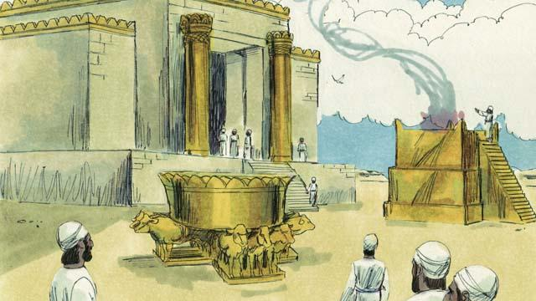
Израильские священники молились Богу за народ и приносили жертвы Богу от имени народа. Эти жертвы приносились для того, чтобы Бог не наказывал людей за их грехи. Люди приводили к священникам животных без изъяна, а священники приносили их в жертву Богу. Мессия должен был стать совершенным первосвященником, отдающим Себя в совершенную жертву Богу. Он будет безгрешным и отдаст Себя в жертву, после которой никакие другие жертвы за грехи уже не будут нужны.
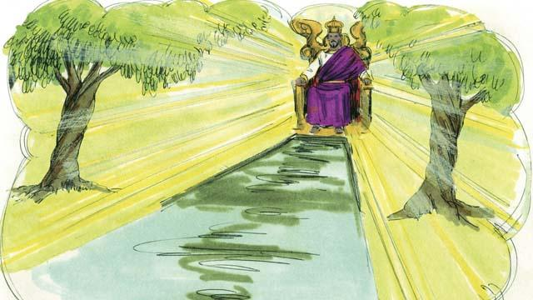
У каждого народа были свои цари и вожди. Они не всегда слушались Бога и допускали ошибки. И если Давид правил только израильтянами, то Мессия, потомок Давида, будет править всем миром. Его правление будет справедливым, мудрым и вечным!
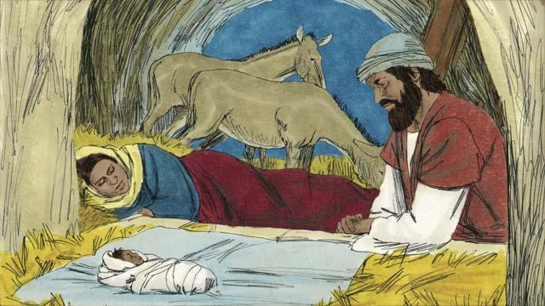
Божьи пророки рассказывали, каким будет Мессия. Так, пророк Малахия сказал, что перед приходом Мессии придёт пророк Илия. Его служение будет особенно важным. Пророк Исаия писал, что Мессию родит девушка, которая никогда не была с мужчиной. А пророк Михей говорил, что Мессия родится в городе Вифлеем.

Пророк Исаия сказал, что Мессия будет жить в Галилее. Он будет утешать опечаленных людей и отпускать пленников на свободу. Мессия также будет исцелять больных людей, даже тех, кто не может слышать, видеть, говорить или ходить.

Также пророк Исаия говорил, что Мессию будут ненавидеть без причины и откажутся принимать. Пророки говорили о том, что Мессию предаст близкий человек. А пророк Захария сказал, что этот человек получит за предательство 30 серебряных монет. Также некоторые пророки говорили, что люди убьют Мессию, и убийцы будут бросать жребий о том, кому достанется Его одежда.
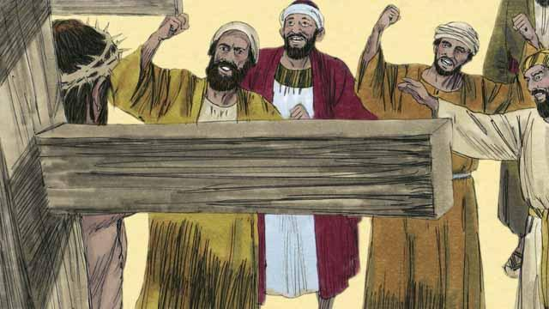
Пророки рассказывали и о том, как Мессия умрёт. Они пророчествовали, что люди будут плевать в Него, высмеивать и избивать. Мессия не сделает никакого зла, но Он умрёт в страшных муках и страданиях.
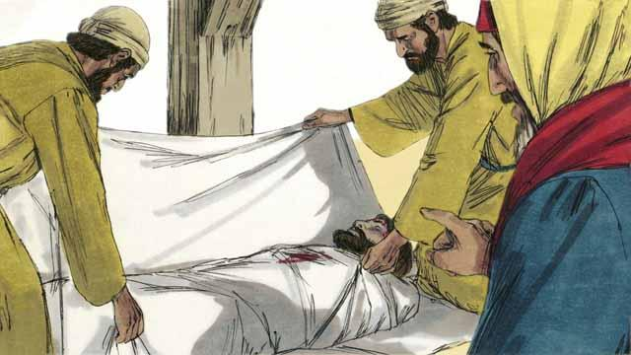
Также пророки говорили, что Мессия будет безгрешным и совершенным человеком, Который умрёт за грехи всех людей. Его смерть принесёт мир между Богом и людьми. Поэтому по Божьему замыслу Мессия должен был умереть.
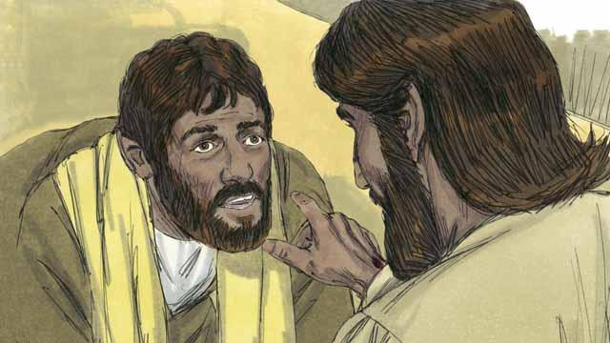
Пророки также говорили о том, что Бог воскресит Мессию из мёртвых. Все эти пророчества подтверждали, что смерть и воскрешение Мессии, по имени Иисус, были планом Бога для заключения Нового Завета. Так Бог задумал спасти людей, согрешивших против Него.
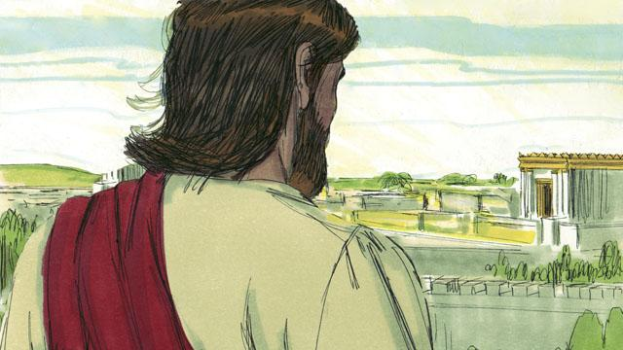
Бог показывал пророкам много истин о Мессии, но никто из них не застал Мессию при своей жизни. Прошло более 400 лет от последнего из этих пророчеств, перед тем как настало долгожданное время, когда Бог послал в мир Мессию!
Библейская история из Бытия 3:15; 12:1–3; Второзакония 18:15; 2 Царств 7; Иеремии 31; Исаии 59:16; Даниила 7; Малахии 4:5; Исаии 7:14; Михея 5:2; Исаии 9:1–7; 35:3–5; 61; 53; Псалмов 21:19; 34:19; 68:5; 40:10; Захарии 11:12–13; Исаии 50:6; Псалмов 16:10–11

